

计算机与软件工程学院
上机实验报告

（ 2022 学年 第 2学期 ）

课程名称 | 数据库原理与应用
课程代码 | 190901309
任课教师 | 杨毅
学生姓名 | 邓烔豪 | 年级 | 2021
学号 | 3120210501308 | 专业 | 计算机科学与技术
实验成绩

实验名称 | 游标应用 |  |  | 实验地点 | 8-323
实验类型 | 验证 | 实验学时 | 4 | 实验日期 | 2023/6/7
- 撰写注意：版面格式已设置好（不得更改），填入内容即可。
- 实验目的
- 掌握游标概念
- 熟练掌握使用游标操作数据
- 编写一个表值函数返回所有以下要求的数据
输入一个学号，使用游标遍历成绩表数据，完成以下操作：
把该学生姓名、选修课程的门数，有哪些选课课程名，实得总学分（某门课及格才能得到学分，否则该课学分为0），输出结果使用一个字符串返回。
结果如：
姓名 性别 门数 课程 总学分
杨春 男 3 大学英语｜高等数学 java,9
程序：
create function myfun1( @xh nchar(10)) returns @t table(
姓名 nchar(5),性别 nchar(1),门数 int, 课程 nvarchar(100),
实得总学分 int ) as begin
declare @xm nchar(5),@xb nchar(1)
select @xm=姓名,@xb=性别 from 学生表 where 学号 = @xh
insert into @t(姓名,性别) values(@xm,@xb)
declare @ms int,@zkc nvarchar(100),@xf int ,@cj int,@kc nchar(10),@zxf int
set @ms=0
set @zkc=''
set @zxf=0

declare mycur cursor for
select 课程名称,成绩,学分 from 学生表 a join 成绩表 b on a.学号=b.学号
join 课程表 c on b.课程号=c.课程号 where a.学号=@xh
open mycur
fetch next from mycur into @kc,@cj,@xf
while @@FETCH_STATUS=0
begin
set @ms=@ms+1
set @zkc=@zkc+rtrim(@kc)+'|'
if @cj>=60
set @zxf=@zxf+@xf

fetch next from mycur into @kc,@cj,@xf
end
close mycur
deallocate mycur
set @zkc=substring(@zkc,1,len(@zkc)-1)
update @t set 门数=@ms,课程=@zkc,实得总学分=@zxf
return
end

select *from dbo.myfun1('202001001')

测试结果：
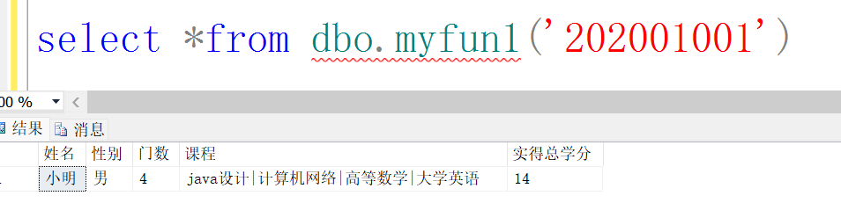
2.编写一个函数，形式参数为姓氏（如“李”）值，使用游标实现：如果该姓的学生为男生，则返回该生的姓名，性别，身高值；如果该姓的学生为女生，则返回姓名，性别，出生日期，家庭住址； 返回该姓氏的所有男女生的平均身高。
提示：函数返回这些数据时，可以使用一个连接起来的字符串包含所有要返回的数据，也可以使用表值函数返回以上所需要的数据。本题可能要使用游标多次遍历所有行，分别实现不同要求的操作。
程序：
create function myfun2( @xs nchar(1)) returns nvarchar(1000)
as begin
declare @xm nchar(5),@xb nchar(1),@csrq smalldatetime,
@sg float,@jtzz nchar(10), @num int,@zsg float,@str nvarchar(1000)
set @str='123'
set @num=0
set @zsg=0
declare mycur cursor for
select 姓名,性别,出生日期,身高,家庭住址 from
学生表t where(left(姓名,1)=@xs)
open mycur
fetch next from mycur into @xm,@xb,@csrq,@sg,@jtzz
while @@FETCH_STATUS=0
begin
set @num=@num+1
set @zsg=@zsg+@sg
if @xb='男'
begin
set @str=@str+rtrim(@xm)+','+@xb+','+convert(nchar(4),@sg)+'|'
end
else
begin
set @str=@str+rtrim(@xm)+','+@xb+','+
convert(nchar(12),@csrq)+','+rtrim(@jtzz)+'|'
end

fetch next from mycur into @xm,@xb,@csrq,@sg,@jtzz
end
close mycur
deallocate mycur
set @str=@str+'平均身高'+convert(nchar(12),@zsg/@num)
return @str
end

测试结果：
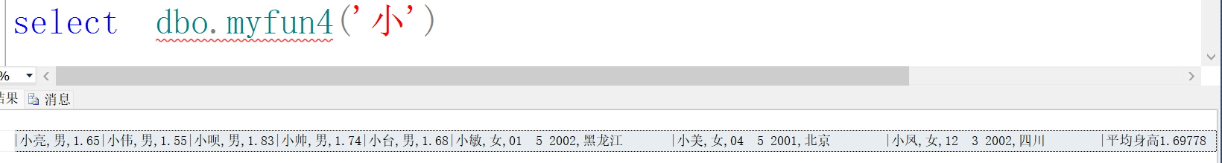
3（选做）利用以上第2小题编写的函数，从前端用户选一个姓氏，把该姓氏的学生数据（学号，姓名，性别，生日，身高）返回给前端展示在一个表格中。
程序：
create function myfun3( @xs nchar(1)) returns @t table(
学号 nchar(10),姓名 nchar(5),性别 nchar(1),出生日期 smalldatetime ,
身高 float ) as begin
declare @xm nchar(5),@xb nchar(1),@xh nchar(10),@sg float,@csrq smalldatetime

declare mycur cursor for
select 学号,姓名,性别 ,出生日期,身高 from 学生表
where left(姓名,1)=@xs
open mycur
fetch next from mycur into @xh,@xm,@xb,@csrq,@sg
while @@FETCH_STATUS=0
begin
insert into @t values(@xh,@xm,@xb,@csrq,@sg)
fetch next from mycur into @xh,@xm,@xb,@csrq,@sg
end
close mycur
deallocate mycur
return
end

cs 程序
string xs = TextBox1.Text.ToString().Trim();
Response.Write(xs);
string sql = "select*from dbo.myfun3('" + xs + "')";
new Mydatatools().Mydisplay(sql, Table1);

测试结果：
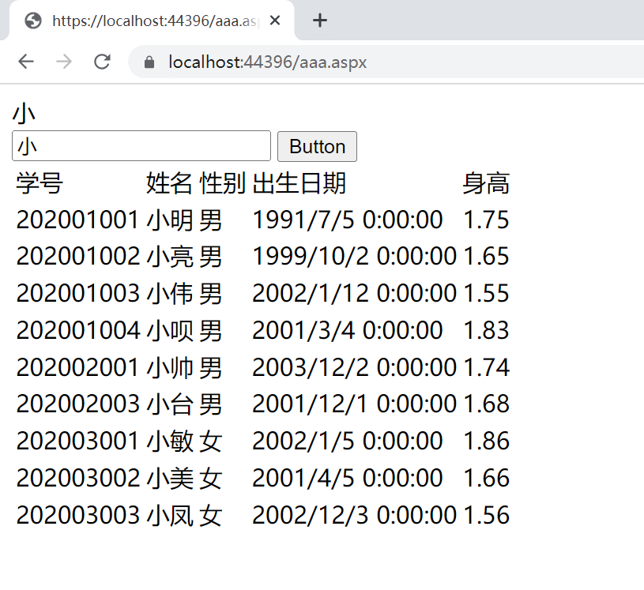

- 提交文档
提交本实验报告（电子版），文件名命名：学号 姓名实验X.docx
教师将批阅后（有分数）的全体学生实验报告刻入一张光盘存档，保证光盘可读。
- 附：源代码

